| ACTIVIDAD DE EVIDENCIA N°2 | |
| --- | --- |
| **Guía** | 1 |
| **Lección** | 2 |
| **Nombre del estudiante** |  |
| **Grado** | Tercero |

Las siguientes actividades te permiten poner en práctica los conocimientos adquiridos sobre los departamentos de Colombia y sus accidentes geográficos. Al finalizar, debes enviar la actividad por la herramienta actividades, actividad de evidencias, guía1, lección 2.

Recuerda que de tener alguna inquietud puedes comunicarte con el facilitador por Skype o enviarle un correo electrónico por medio de la plataforma.

## Punto 1

### Instrucción: ubica en los recuadros en blanco las imágenes de los principales accidentes geográficos del departamento de Chocó según su ubicación correcta en el mapa.

### Imagen donde se presenta una caida de agua en el Parque Los KatíosImagen de la Serranía del Darién.Imagen donde se presenta una vista panorámica del río San Juan, rodeado por genetación y viviendas.Imagen donde se presenta varias montañas unidas entre sí, formando la cordillera Occidental.

Cordillera Occidental

Río San Juan

Ciénaga Tumaradó

Serranía del Darién

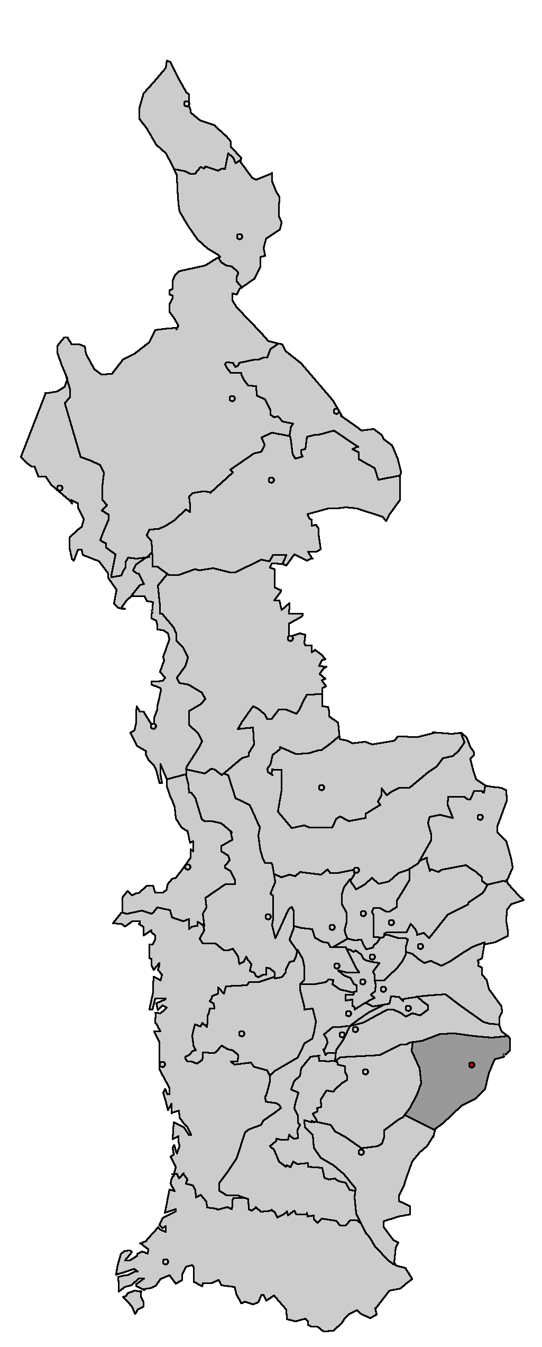

Ciénaga Tumaradó

Cordillera Occidental

Serranía del Darién.

Río San Juan

## Punto 2

### Instrucción: ubica los principales accidentes geográficos del departamento del Atlántico en el mapa, como se muestra en la actividad anterior. Además, busca imágenes referentes a los accidentes y ubícalas también en el mapa.

